Instruktion för läkemedel som kräver licens

Läkemedel som inte är godkända i Sverige får inte utlämnas från apotek förrän Läkemedelsverket givit tillstånd till detta. Ett sådant tillstånd kallas licens. För att en licens ska behandlas krävs 1.) att behörig förskrivare skapar en licensmotivering i Läkemedelsverkets elektroniska licenssystem KLAS* och 2.) att ett apotek gör en ansökan. En licens gäller för en specifik produkt avseende preparatnamn, beredningsform, styrka och innehavare av godkännandet eller motsvarande.

En licens godkänns bara när det inte finns godkända läkemedel tillgängliga – finns motsvarande produkt i godkänd form avslås licensansökan. När det inkommer ett godkänt alternativ av läkemedlet slutar licensen att gälla.

Licensen kan vara enskild eller generell.
- Enskild licens gäller en enskild patient knuten till en viss klinik och gäller framför allt receptförskrivning.
- Generell licens kan medicinskt ansvarig läkare/läkemedelsansvarig läkare/
sektionsansvarig överläkare ansöka om och gäller för läkemedel som beställs till en hel klinik.
- Regionövergripande generell licens kan skrivas av ”läkare med övergripande kunskaper om regionens läkemedelsanvändning”, till exempel chefläkare eller ordförande i läkemedelskommittén. Den avser då licensläkemedel som används av flera olika länskliniker eller både primär- och slutenvård.

Eftersom licensen endast gäller en specifik produkt är det viktigt att vid beställningstillfället kontrollera att den produkt som licensansökan omfattar faktiskt är tillgängligt. Om flera företag saluför samma vara på licens behövs en licens för varje företag.
Exempel: om både Piller A Krka och Piller A Bluefish är tillgängliga, gäller inte licensen för Piller A Krka för Piller A Bluefish trots att det är samma läkemedel.

*) KLAS = kommunikationslösning för licensansökningar
Sammanfattning:

- Skriv en licensmotivering. Elektronisk blankett är åtkomlig via uthopp från journaltorget i NCS Cross: gå till menyn ”Växla” → extern applikation → licensmotivering”.

Navigering sker till eHälsomyndighetens sida om KLAS. Välj det inloggningssätt som passar dig bäst. Vid klick ges på den följande sidan, ev. efter val av ett lämpligt medarbetaruppdrag, möjlighet att fortsätta till formuläret för att skapa licensmotivering.

- Dokumentera i en journalanteckning under sökordet Åtgärd/läkemedel att en licensmotivering skrivits.

- Vid licensansökan till enskild patient: Skriv ett e-recept i NCS Cross läkemedelsmodul. Många licenspreparat hittas via sökning av ”Icke godkända läkemedel”. Om preparat inte återfinns där används ”licensläkemedel e-förskrivning”, v g se nedan under punkt b. Även i det fallet skickas förskrivningen elektroniskt som ett vanligt recept till den nationella e-receptbrevlådan.

- Uppmana patienten att kontakta valfritt apotek. Apoteket skickar in en licensansökan till Läkemedelsverket. När ansökan med motiveringen som underlag är godkänd kan apoteket rekvirera preparatet.

Specifikt apotek kan anges i licensmotiveringen. Läkemedelsverket kontaktar då apoteket som söker licensen. Beställning sker dock inte förrän patienten kontaktat apoteket. Apotek är sökbara i KLAS men det är inte en obligatorisk uppgift.

Som förskrivare kan du vid medicinskt brådskande ärenden kontakta apoteket. Apoteket kan då ange att licensansökan är medicinskt brådskande och Läkemedelsverket prioriterar ärendet i handläggningen.

Leveranstid för licensläkemedel kan variera, det är därför bra att redan vid första kontakt med apoteket kring licensansökan klargöra ifall även en beställning av läkemedlet önskas när ansökan har godkänts av Läkemedelsverket.

Hur licensläkemedel förskrivs på recept i NCS Cross

- Gör en sökning genom att skriva de tre-fyra första bokstäverna alternativt hela preparatnamnet i fältet för ”Läkemedel”. Klicka på tangentbordets tab-tangent. Får inte systemet någon träff bland godkända läkemedel, visas dialogen enligt bild 1. (Alternativt markeras radioknappen för ”Icke godkända läkemedel” redan innan namnet/bokstäverna skrivs in.)

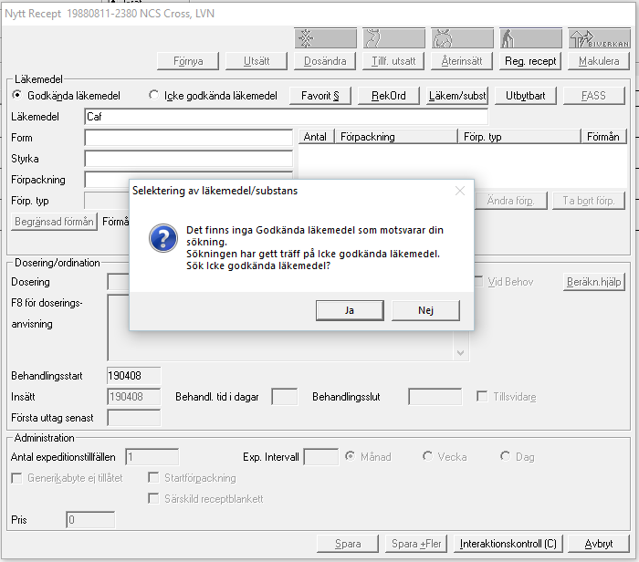
Bild 1

Utöka sökningen genom att klicka på ”Ja”. Ger sökningen träff visas en lista enligt bild 2.

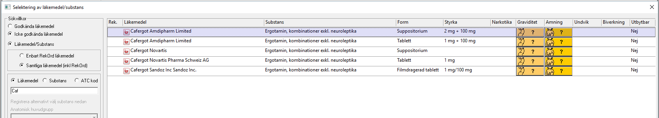
Bild 2

I dialogen visas en förteckning över valbara preparat och förpackningar. Genom att klicka på ”OK” efter att önskat preparat och förpackning har markerats, sker ett återhopp till receptdialogen.

b. Om önskat preparat inte går att erhålla via ovanstående metod kan en förskrivning göras på ”Licensläkemedel e-förskrivning”. Gör på följande sätt: i fältet för ”Läkemedel” anges ”lic”. Tryck därefter på tab-tangenten. Samma information som visas i bild 1 kommer att synas. Klicka på ”Ja”. Dialogen visas därefter enligt bild 3.

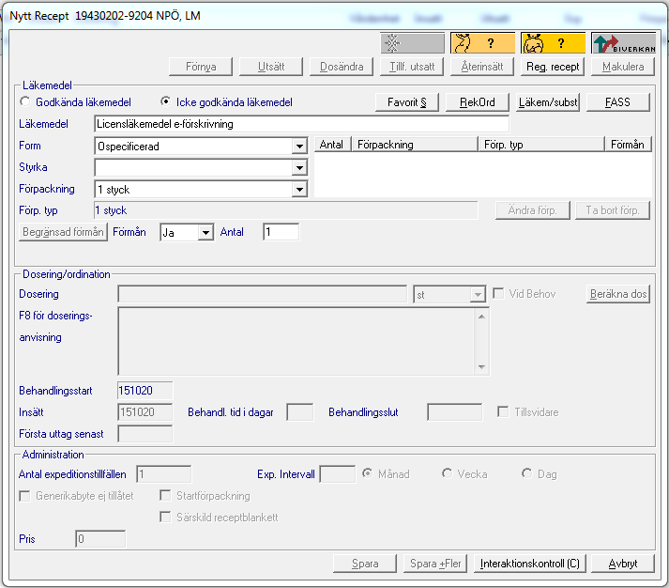
Bild 3

Innan informationen under rubriken ”Dosering/ordination” kan skrivas in, kräver systemet angivande av behandlingsorsak och d:o -ändamål. Det går att i påföljande dialog söka bland de orsaker som finns upplagda eller att ange en valfri.
I fältet för doseringsanvisning anges varunummer, beredningsform, namn, styrka och dosering. Övriga fält fylls i som vanligt.

Relaterad information
KLAS - E-hälsomyndigheten (ehalsomyndigheten.se)
20201014 Powerpoint Licensförskrivning av läkemedel i KLAS
Läkemedelsverket - licenser
Läkemedelsverkets hemsida
Länk till hanteringshäftet

